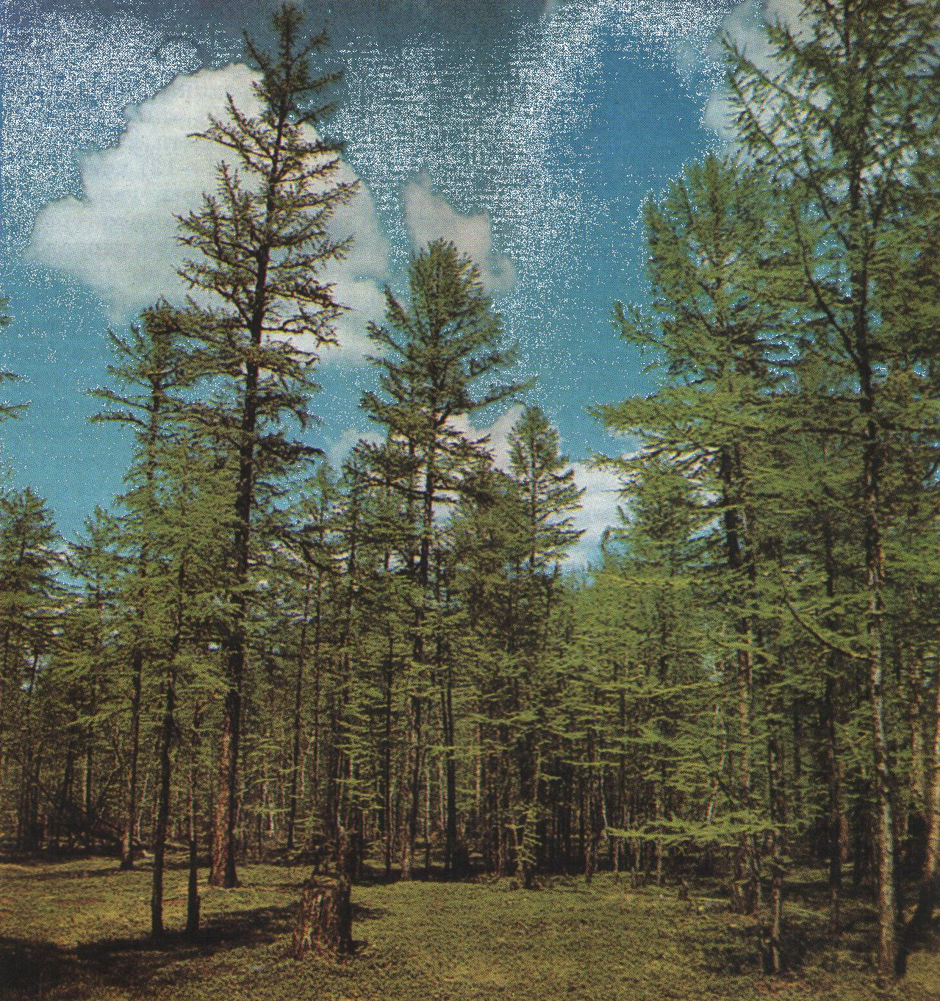

Секция: Ботаника и экология растений.
Номинация: Ботаника и экология растений
ИССЛЕДОВАТЕЛЬСКАЯ РАБОТА
«ЗЕЛЕНЫЙ КРЕСТ»

Выполнили работу:

Руководитель: Брусенцев Дмитрий Анатольевич –
учитель географии

20 год.
ОГЛАВЛЕНИЕ
- Введение – с. 3
- Исследование видового разнообразия вредителей леса – с. 9
- Исследование взаимоотношений вредителей леса с их естественными врагами – с. 16
- Исследование влияния химических методов борьбы на насекомых вредителей и окружающую природу – с. 20
- Выводы – с. 25
- Список использованной литературы - с. 26

Цель работы: Воспитание бережного отношения к природе, ее богатствам, развитие экологического мышления, стремления познать и сберечь окружающий мир, формировать умение предвидеть последствия деятельности человека, совершенствовать знания по биологии, познакомить учащихся с методами практического исследования природы.

Задачи работы:

- Освоить практические методы защиты растений.

- На основе анализа результатов выбрать методы наиболее предпочтительные для применения в природе.

- Провести практические опыты, изучить данный вопрос в специальной литературе.

- Сделать выводы о влиянии человека на растительный мир.

ВВЕДЕНИЕ.

Лес – наш общий любимец, а между
тем познания большинства любящих
лес не находятся в гармонии с тем
чувством, которое мы к нему испытываем,
с тем значением, которое мы ему придаем.

Красный крест — символ медицины — знают все. Синий крест — символ ветеринарии — знают многие. А что такое зеленый крест? Когда он возник, какие науки в себя вбирает, кого и от чего защищает? Ответить на этот вопрос могут энтомологи, фитопатологи, зоологи, вирусологи, химики, физики, агрономы и даже летчики. Всех их роднит общая задача — борьба за повышение и сохранение урожая, и все они прошли немало извилистых путей, познали и горечь поражений, и радость побед. Труд для них стал постоянным поиском, цель которого — разгадка тайн природы.
Зеленый крест оберегает сельскохозяйственные культуры и верного друга человека — лесные насаждения от болезней, сорняков и насекомых-вредителей. В первую очередь он опирается на энтомологию — науку о насекомых и фитопатологию — науку о болезнях растений.

Трудно одной фразой определить, что такое лес.
- Зеленая шуба Земли! — воскликнет поэт.
- Один из природных компонентов, — объяснит географ.
- Естественно сложившийся биоценоз, — скажет биолог.
- Лесной биогеоценоз, — уточнит лесовод.
- Великое национальное богатство, — вмешается экономист.
- Гигантская фабрика кислорода на планете, копилка грунтовой влаги, регулятор гидрологического режима территории, защитник почвы, — скажет эколог.
В каждом из этих определений есть своя доля истины. Лесной кодекс Российской Федерации (основной закон, регулирующий лесные отношения) дает представление о лесе как совокупности лесной растительности, земли, животного мира и других компонентов окружающей природной среды, имеющей важное экологическое, экономическое и социальное значение.

Лес — один из типов растительного покрова Земли. При взгляде из космоса на нашу планету видно, что на ней преобладают цвета двух огромных пространств, как бы поделивших ее поверхность. Это два океана — вода и растительность. Сельва Южной Америки, лесные дебри Азии, тайга европейского Севера и Сибири так же безбрежны и таинственны, как и глубины Мирового океана. Лесом покрыто около 30% суши нашей планеты.
Первые леса появились на Земле более 300 млн. лет назад и постепенно стали самой распространенной природной системой. Менялись эпохи геологической истории, исчезали старые и появлялись новые леса, но от каждой эпохи на Земле что-то оставалось, придавая неповторимое своеобразие тому или иному лесу. Такие «остатки» прошлого, названные реликтами, — гинкго, секвойя, тис, каменная береза и др. — живые свидетельства истории лесов.
Более 30 тыс. видов древесных и кустарниковых растений образуют основу лесов нашей планеты. Их сочетания созданы самой природой под воздействием почвы, солнца, влаги, ветра. Для каждой природной зоны характерны свои типы сочетаний.
Кустарники, деревья используют любую возможность проникнуть в новые места, таким образом, расширяя границы лесов. Так, далеко за полярный круг, в тундру вслед за вечнозелеными кустарничками морошки и брусники проникают карликовая береза и некоторые виды ивы.
Каждый из многообразных типов лесов, будь то заболоченная тайга или сухие жестколистные средиземноморские рощицы, имеет свою родину, обладает своим, присущим только ему «лицом», занимает определенную площадь. Это подтверждает слова известного русского лесовода Г. Ф. Морозова, что лес есть явление географическое.
Лес — целостная природная система. Характерной чертой леса является то, что образующие его растения произрастают совместно, влияют друг на друга, находятся во взаимодействии с природной средой, составляют с ней динамическое единство.
Такое понимание леса как единого целостного образования нашло отражение в исследованиях Г. Ф. Морозова, В. Н. Сукачева и их последователей. Так, Г. Ф. Морозов отмечал, что лес — природное явление, включающее не только лесную растительность, но и среду ее обитания.
Лес — это не только деревья и кустарники, но и моховой, травяной, лишайниковый и другие напочвенные покровы, а также звери и птицы, насекомые, грибы, микробы, находящиеся в тесной взаимосвязи и взаимодействиях. Живые организмы лесного природного комплекса тесно взаимодействуют с неживыми (абиотическими) компонентами.

ВЗАИМОДЕЙСТВИЕ ПК В ЛЕСНОМ СООБЩЕСТВЕ


Кислород Осадки Испарение СО₂ Свет Загрязнители

ФОТОСИНТЕЗ
ВЕТЕР

ОПАД
РАЗЛОЖЕНИЕ
ПОЧВА
Малый биологический

круговорот

ПРОСАЧИВАНИЕ

ПОДПИТКА ГРУНТОВЫМИ ВОДАМИ

Основные способы борьбы с вредителями леса
Все меры по борьбе с вредителями леса направлены на предупреждение повреждений леса и уничтожение их при массовом появлении. Однако ни один из существующих способов нельзя считать универсальным, т. е. пригодным для борьбы со всеми вредителями одновременно.
Чтобы справиться с вредителями, лесоводы применяют целый комплекс различных лесохозяйственных мер, направленных на создание благоприятных условий для роста леса и неблагоприятных — для размножения вредителей. Методы борьбы с вредителями можно разделить на две группы: предупредительные и истребительные.
Предупредительные методы
К предупредительным методам относят в первую очередь надзор за вредителями леса — наблюдение за появлением и распространением вредителей. На основании данных надзора составляют карты зараженности лесов вредителями и прогноз изменения их численности.
Карантин предусматривает проведение мероприятий, препятствующих проникновению новых вредителей и болезней из других стран и распространению местных видов вредителей. В задачи карантинной службы входит:
— проверка и обеззараживание посадочного и семенного материала;
— выявление карантинных объектов и определение районов их распространения;
— контроль за состоянием питомников и выпуском здорового посадочного материала и т. д.
Лесохозяйственные методы борьбы включают мероприятия, обеспечивающие биологическую устойчивость насаждений: использование при лесоразведении здорового посевного и посадочного материала; оптимальную агротехнику в питомниках; научно обоснованный подбор пород деревьев в соответствии с климатическими и почвенными условиями, правильный выбор системы рубок и т. д.
Истребительные методы
К истребительным относятся главным образом физико-механические, химические и биологические методы.
Физико-механические методы включают разные приемы непосредственного уничтожения вредителей: сбор и уничтожение насекомых на различных фазах развития, устройство механических преград и т. д.
Биологический метод основан на использовании естественных врагов вредителей леса: привлечение насекомоядных птиц, расселение муравьев, перенесение и выпуск в леса хищных и паразитических насекомых.
Борьбу против вредителей и болезней химическим, методом ведут с помощью различных химических веществ, ядовитых для насекомых, — инсектицидов. Инсектицидами обрабатывают места скопления вредителей, деревья, на которых они кормятся, или среду их обитания. Применение этих веществ позволяет быстро снизить численность вредителей. Однако ядохимикаты оказывают негативное влияние и на фауну леса в целом. При химической обработке лесных насаждений гибнут не только вредные насекомые, но и опылители растений, энтомофаги, микроорганизмы в почве. Кроме того, при многократных химических обработках вредители приобретают устойчивость к ядам. Химические вещества опасны для человека не только при работе с ними, но и при постепенном накапливании в организме, куда они попадают через зараженную почву или из воздуха. После обработок лесных массивов химические вещества нередко попадают в водоемы, почву, загрязняя их. Таким образом, при применении химических веществ возникает слишком много нежелательных побочных явлений.
Чаще всего при борьбе с вредителями леса сочетают биологические и физико-химические методы.

Оценить состояние деревьев можно по специальной таблице.

Шкала состояния деревьев

Категория деревьев | Признаки состояния деревьев по породам
Категория деревьев | Хвойные |  | Лиственные
1 -без  признаков ослабления | Крона густая; хвоя (листва) зеленая, блестящая; прирост текущего года нормального размера для данной породы, возраста, сезона и условий местопроизрастания. Стволы и корневые лапы не имеют внешних признаков поражения
II -ослабленные | Крона ажурная; хвоя зеленая, светло-зеленая или обожжена не более чем на 1/3; прирост уменьшен не более чем наполовину; усыхание отдельных корневых лап, местное повреждение ствола |  | Крона ажурная; листва рано опадает; прирост уменьшен до половины; усыхание отдельных ветвей; местные повреждения ствола и корневых веток; единичные водяные побеги
III -сильно ослабленные | Крона сильно ажурная; хвоя бледно-зеленая или матовая, либо обожжена более 1/3; прирост очень слабый; усыхание до 2/3; кроны; повреждения корневых лап или ствола до 2/3; попытки поселения стволовых вредителей; дереворазрушающие грибы на стволе и корневых лапах. |  | Крона сильно ажурная; листва очень мелкая, светлая, рано желтеет и опадает; прирост очень слабый или отсутствует; усыхает до 2/3 кроны; повреждение ствола и корневых веток на 2/3 их окружности; сокотечение на стволах и скелетных ветвях; попытки поселения стволовых вредителей; множественные водяные побеги, плодовые тела или иные признаки деятельности дереворазрушающих грибов на стволе.
IV - усыхающие |  | Крона сильно ажурная; хвоя желтоватая или желто-зеленая, осыпается; прирост очень слабый или отсутствует; усыхание более ²/₃ ветвей; повреждения ствола и корневых лап более ²/₃ окружности; имеются признаки заселения стволовыми вредителями | Усохло или усыхает более ²/₃ кроны; повреждено более ²/₃ окружности ствола и корневых веток; признаки заселения стволовыми вредителями, усыхающие водяные побеги
V - свежий сухостой (текущего года) |  | Хвоя серая, желтая или красно-бурая частично осыпалась, частичное опадение коры, заселено или отработано стволовыми вредителями | Листва усохла, увяла или отсутствует; частичное опадение коры; заселено или отработано стволовыми вредителями
VI - старый сухостой (прошлых лет) |  | Живая хвоя (листва) отсутствует; кора и мелкие веточки осыпались частично или полностью; летные отверстия стволовых вредителей; под корой грибница дереворазрушающих грибов
Для учета численности и видового состава насекомых используется метод «ловчих стаканов». Стаканы могут быть заменены другой емкостью. Главное условие, чтобы край и стенки были ровными и гладкими, не препятствовали насекомым попадать внутрь, но не позволяли вылезти наружу.
Для получения сравнимых результатов по количеству и видовому составу время отлова рассчитывают в ловушко-сутках. 1 ловушка, простоявшая 1 сутки дает 1 ловушко-сутки (л/с).
В практической работе нам необходимо отделить насекомых – вредителей и полезных.

Исследование видового разнообразия вредителей леса.

Цель: Рассчитать среднюю плотность насекомых-вредителей на определенной площади, их соотношение с другими насекомыми, сделать выводы по результатам исследований.

Оборудование: Ручка, тетрадь, пинцет, банки или стаканы, определитель насекомых.

Ход исследования.

- Установка ловушек в почве на расстоянии не менее 2 метров друг от друга.
Схема работы ловушки.

ПОЧВА СТАКАН

- Ловушки проверяют один раз в сутки в одно и то же время (12 часов дня).
- По определителю определить вид каждого насекомого и его роль в природе. Данные занести в таблицу.

Выполнение работы.

Насекомые – вредители

№ | Вид | Что повреждает | Характер повреждений | Рисунок
1 | Красногрудый древоточец (муравей) | Молодые побеги, старые трухлявые деревья. | 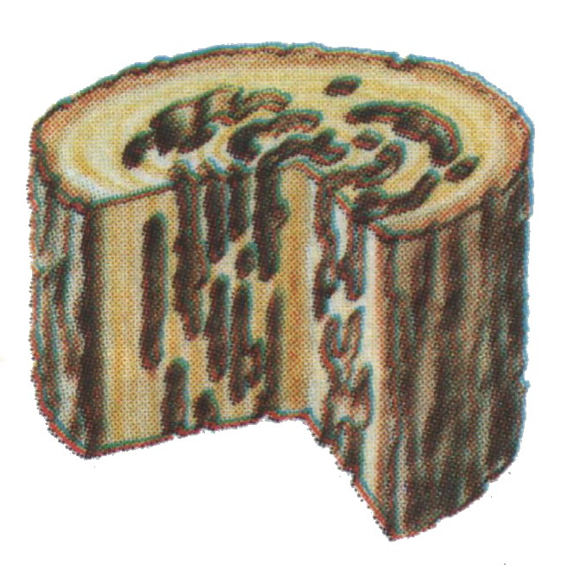  Проедает ходы. | 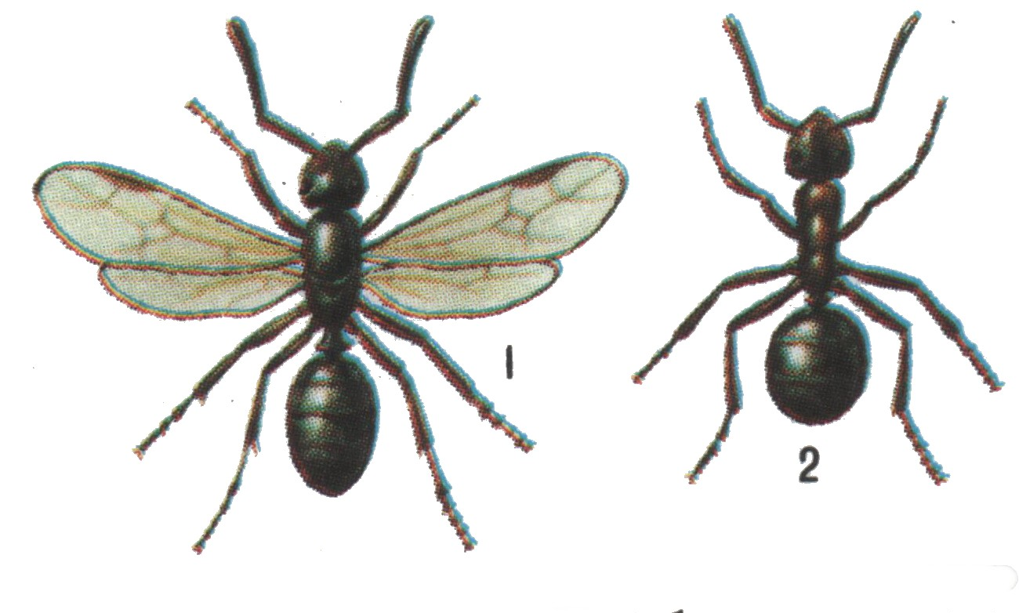
2 | Березовый заболонник | Жук-короед | 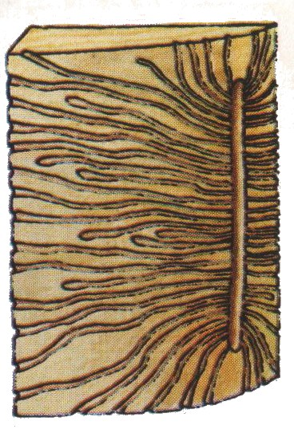  Проедает ходы под корой деревьев. | 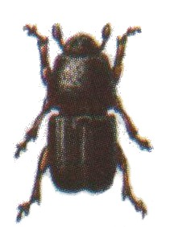
3 | Бронзовка золотистая | Питаются листьями, соцветиями и побегами плодовых деревьев. | 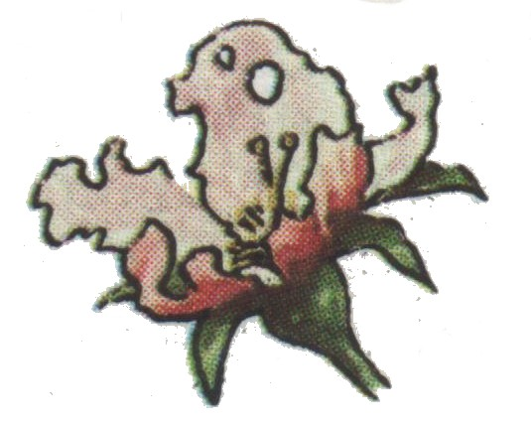  Поедают соцветия культурных растений. | 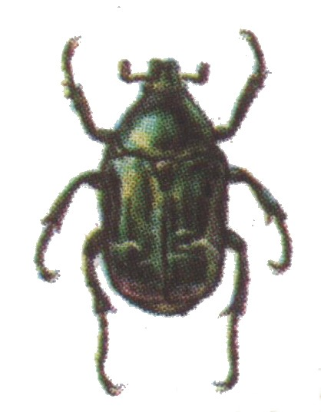
4 | Июньский хрущ | Повреждает преимущественно хвойные деревья. | 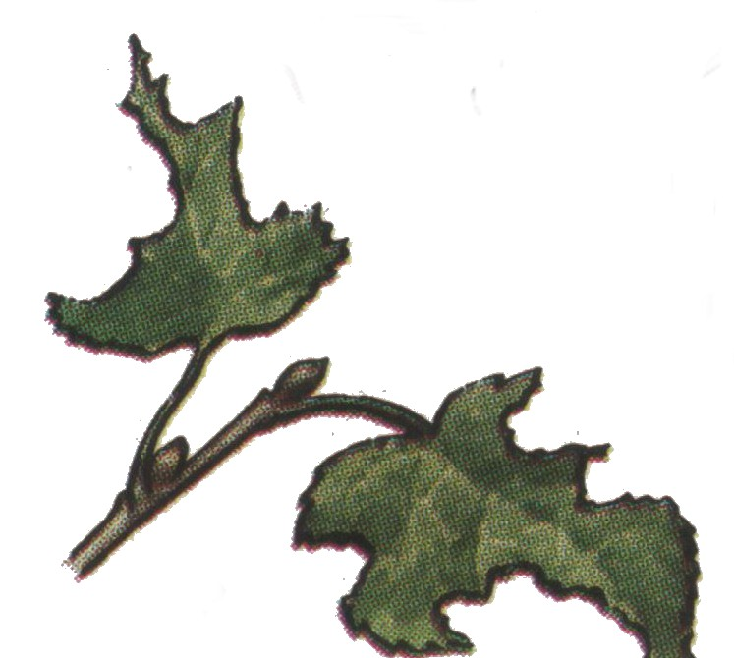  Корни и листья. | 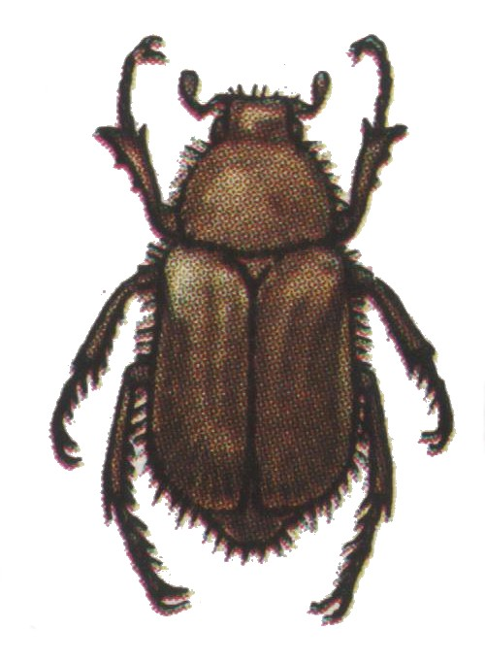
5 | Яблоневая тля | Яблони, сливы, смородину. | Молодые стебли и листья.
6 | Яблоневая медяница | Яблони, сливы, смородину. | Молодые стебли и листья, цветки и бутоны.
7 | Желудевый долгоносик | Плоды. | Повреждает плоды лиственных деревьев.

Используя шкалу оценки состояния деревьев и данные наблюдений, необходимо составить карточку наблюдений.

Карточка наблюдений над вредными насекомыми.

Место наблюдения: Село Успенка.
Наблюдатели:
Кулешова Кристина – 9 класс
Конищева Лилия – 9 класс
Никоара Татьяна – 9 класс
Обухов Алексей – 9 класс

Вид насекомого | Повреждения | Степень повреждений | Методы борьбы | Примечание
Красногрудый древоточец (муравей) | Проедает ходы в молодых побегах. | I – без признаков ослабления | Не требуется | Муравьи приносят больше пользы. Особенно когда вступают в симбиотические отношения с другими видами (тля). Их специально разводят в лесопитомниках.
Березовый заболонник | Проедает ходы под корой. | I – без признаков ослабления | Санитарные рубки.  Других мер не требует. | Жук-короед, который проводит личиночную стадию только под корой. Повреждает взрослые или упавшие деревья, не оказывая влияния на молодняк.
Бронзовка золотистая | Поедает цветки и листья. Могут вредить культурным растениям. | II –ослабленные | Внесение инсектицидов в почву, сбор жуков. | Взрослые особи повреждают цветки плодовых деревьев, личинки древесину. Часть жизненного цикла могут проводить в гнилых частях дерева, муравейниках.
Июньский хрущ | Повреждают листья или корни. | I – без признаков ослабления | Уничтожение сорняков в питомниках и рыхление почвы в лесных культурах. Возможно применение инсектицидов. | Полифаги. Питаются ночью. Заселяют почвы. Могут сильно вредить саженцам.
Яблоневая тля | Питаются соком растений, повреждая молодые побеги. | II –ослабленные | Применение ядов, естественных врагов. | Живут в симбиотических отношениях с муравьями. Быстро размножаются. В больших количествах очень опасны для культурных растений.
Яблоневая медяница | Питаются соком цветков и молодых зеленых плодов, повреждают бутоны и листья. | II –ослабленные | Применение ядов, естественных врагов | Вред от непосредственного поедания растений дополняется выделением липких веществ, которые закупоривают устьица и служат хорошим субстратом для вредных сажистых грибов.
Желудевый долгоносик | Питается плодами дуба, может повреждать и другие части растения. | I – без признаков ослабления | Применение инсектицидов. | Опасно как взрослое насекомое, так и личиночная стадия. Повреждает как опавшие плоды, так и висящие на ветках.
Вредители наносят лесу непоправимый ущерб, происходят большие потери деловой древесины, снижается урожай семян древесных пород, а также грибов и лекарственных трав.
В зависимости от того, какая часть дерева повреждена, вредителей подразделяют на несколько групп: вредители плодов и семян, корневые, хвое - и листогрызущие, стволовые и технические. В нашем исследовании встретились вредители всех групп.
К вредителям плодов и семян относят представителей четырех отрядов: чешуекрылых (бабочки), жесткокрылых (жуки), перепончатокрылых и двукрылых. В нашем случае мы встретились с представителями жуков.
Вредители этой группы в стадии личинки ведут скрытый образ жизни. Личинки можно встретить только в тех насаждениях, которые вступили в фазу плодоношения. Причем чем регулярнее плодоносит насаждение, тем сильнее повреждаются плоды и семена. Больше всего от них страдают ель, лиственница, липа, дуб.
Особенно негативно влияют вредители плодов и семян на естественное возобновление. Например, во многих лесонасаждениях нашего района практически отсутствует естественное возобновление дуба. Группу корневых вредителей образуют насекомые, личинки которых живут в почве (хрущи) и повреждают корни растений. Большая их часть принадлежит к отряду жесткокрылых. Из представителей других отрядов к корневым вредителям относятся медведка и подгрызающие совки. Но в ловушки они не попались, хотя и являются довольно часто встречаемыми представителями в нашем регионе.
Среди жесткокрылых основными вредителями корней считаются щелкуны, чернотелки, пластинчатоусые. Наиболее опасны для лесов майские хрущи (западный и особенно восточный), июльский (мраморный) хрущ и июньский хрущ. Борьбу с хрущами и жуками щелкунами начинают вести, если на 1 м от почвы обнаружено более трех личинок майского хруща или более двух личинок жука щелкуна.
Стволовые вредители (заболонник и древоточец в нашем случае) питаются тканями ствола дерева. Большинство насекомых этой группы относятся к отряду жесткокрылых: короеды, златки, долгоносики, а также древоточцы и стеклянницы (отряд чешуекрылых), рогохвосты (отряд перепончатокрылых).
Стволовые вредители различаются по степени активности: одни из них нападают на любые деревья, в том числе и на совершенно здоровые (древесница въедливая), а другие — только на сильно ослабленные и усыхающие (большинство короедов, златок, усачей). Некоторые поселяются исключительно на пнях и мертвой древесине (несколько видов усачей, валежный короед).
Очаги стволовых вредителей в насаждениях формируются в результате воздействия ряда факторов: суровых зимних морозов, засух, резкого нарушения уровня грунтовых вод, массового повреждения насаждений хвое - и листогрызущими насекомыми, пожаров, распространения грибных болезней, нарушения правил ведения лесного хозяйства.
Особое значение имеют временные очаги стволовых вредителей, образующиеся после лесных пожаров. Размножаясь на гарях, стволовые вредители могут атаковать не тронутые огнем деревья, которые, в конце концов, усыхают.
Как вредители выбирают деревья? Оказывается, выбор деревьев для заселения происходит под влиянием привлекающих веществ, выделяемых ослабленным деревом, — аттрактантов и веществ, которые выделяют первые, поселившиеся на них жуки, — феромонов.
Изменение физиологического состояния деревьев чаще всего связано с нарушением их водного режима. При этом у хвойных пород обычно уменьшается выделение живицы, защищающей деревья от нападения ствольных вредителей, а у лиственных пород снижается выделение сока.
К хвое - и листогрызущим вредителям относятся представители разных отрядов лесных насекомых. Бабочек, пилильщиков и ткачей, для которых характерны большие колебания численности, обычно объединяют в отдельную группу массовых хвоегрызущих, или первичных вредителей. Остальные, в основном жуки (хрущи), характеризуются более умеренными колебаниями численности, образуя очаги преимущественно в молодых насаждениях, парках, полезащитных полосах.
Наибольшую опасность массовые вредители представляют для хвойных лесов, которые плохо переносят уничтожение хвои и могут усыхать даже при частичной ее потере (ель, кедр сибирский, пихта).
В фазе личинки (гусеницы) насекомые этой группы питаются хвоей или листвой. По характеру питания хвое - и листогрызущих насекомых делят на две группы:
— первая уничтожает растения весной, когда листья наиболее питательны и богаты белком (непарный шелкопряд, монашенка, дубовая и зеленая листовертки, зимняя пяденица);
— вторая — в летний период вегетации растений (хрущ); чаще всего они зимуют в фазе куколки.
Хвое - и листогрызущие насекомые, объедая хвою и листья на деревьях, нарушают их нормальный водный обмен и ассимиляцию, что ведет к потере прироста и отмиранию, а также уменьшению прироста древесной массы, изменению состояния и состава древостоя, подроста и травяного покрова, содержания гумуса в почве. На стволах деревьев часто образуются водяные побеги, усыхают концы ветвей.
Из курса зоологии мы знаем, что в зависимости от требований каждого вида к условиям окружающей среды складываются его реакции на различные природные условия, под влиянием которых начинается рост численности популяции.
Технические вредители древесины повреждают мертвую древесину при ее хранении на складах, в постройках, мебели, музейных экспонатах. Среди этих видов особенно распространены точильщики, некоторые усачи и слоники. Все технические вредители живут внутри древесины и используют для питания клетчатку дерева. Появление в зданиях насекомых, разрушающих древесину, легко определить по круглым летным отверстиям и обильно высыпающейся из отверстий бурой «муке», по характерному звуку, издаваемому точильщиками, и присутствию значительного числа жуков на окнах летом.
Вредители могут привести к серьезным потерям молодых деревьев, а взрослым насаждениям причинить существенный вред.

Исследование взаимоотношений вредителей леса с их естественными врагами.

Цель: На примере яблоневой медяницы и божьей коровки доказать эффективность мер биологической борьбы с насекомыми и их преимущество над другими методами.
Оборудование: банки с водой, насекомые, блокнот для записей, марля.

Ход исследования.
Опытным путем установить прожорливость божьей коровки, предложив им в качестве жертвы личинки или яйца яблоневой медяницы.
Наблюдения проводились в течение недели в искусственно созданных условиях.
Для опыта было срезано 3 ветки с личинками вредителя длинной 15 см. Каждую ветку поставили в отдельную банку с водой, подсчитав на каждой веточке количество личинок. На каждую веточку подсадили взрослую божью коровку. Все это было поставлено в большую емкость и закрыто сверху двухслойной марлей (чтобы божья коровка не убежала).

Схема опыта.

МАРЛЯ

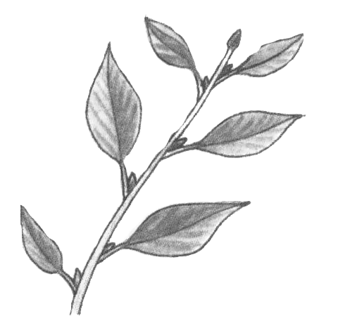

СТАКАН
С ВОДОЙ

ТАБЛИЦА
Прожорливость 7-точечной божьей коровки.
№ садка | Вредитель | Численность
№ садка | Вредитель | Первоначальная | Через 3 дня | Через 5 дней | Через 7 дней
1 | Яблоневая медяница | 34 | 30 | 28 | 24
2 | Яблоневая медяница | 28 | 26 | 25 | 21
3 | Яблоневая медяница | 45 | 41 | 38 | 26

№ садка | Вредитель | Съедено в %
№ садка | Вредитель | Через 3 дня | Через 5 дней | Через 7 дней
1 | Яблоневая медяница | 11,8% | 17,6% | 29,4%
2 | Яблоневая медяница | 7,2% | 10,7% | 25%
3 | Яблоневая медяница | 8,9% | 13,3% | 22,2%

Средняя прожорливость составила 25,5%.

Вывод: Прожорливость божьей коровки составила в среднем 25,5%. Эффективность этого метода очевидна. По сравнению с химическим методом он также наиболее предпочтительнее, т.к. не оказывает влияния на окружающую среду и здоровье человека.
Данный опыт можно провести и с другими насекомыми: златоглазка и тля, тля и божья коровка и т.п.
- Применение естественных врагов вредных насекомых – биологическая борьба.
Многолетнее изучение полезных организмов позволило разработать эффективные способы их использования против вредителей. Это направление получило название биологической борьбы.
Русские ученые И.А. Прочинский, Н.В. Курдюмов, И.Я. Шевырев, В.П. Поспелов сыграли выдающуюся роль в развитии биологического метода защиты растений.
К биологическим методам борьбы относят применение естественных врагов вредных насекомых. Всем хорошо известен пример такого естественного соперничества между яблоневой медяницей и божьей коровкой. Именно это соперничество было положено в основу нашего исследования. Пожиратели растений в свою очередь сами становятся лакомой пищей для многих насекомых — хищников. Результаты опыта подтверждают эти слова.
Под камнями живут быстробегающие жуки такого цвета, что кажется, будто они выкованы из металла. Это — жужелицы, активные противники мелких вредителей. Своими крепкими челюстями они схватывают жертву, перерезают ее и съедают.
Не отстают от них и муравьи. В лесах часто разгораются битвы между крупной гусеницей и муравьями. Умудренная инстинктом гусеница, встретив муравьев, стремится уйти от них и часто в надежде на спасение взбирается па дерево. Своими жвалами муравьи наносят гусенице множество ран, а затем поливают их едкой кислотой. Обессиленная жертва теряет способность к сопротивлению и погибает.
За лето муравейник уничтожает до 2 миллионов вредных насекомых и нередко спасает большой участок леса от гибели.
А кто с детства не помнит красивых жучков апельсинового цвета с темными пятнами на спинке и боках — жуков, называемых божьими коровками? Не будь их, не одолели бы мы тлей. Неспроста божью коровку часто называют тлевой коровкой. Каждая ее личинка употребляет в пищу больше 250 тлей ежедневно.
Не менее активно истребляет тлей и других мелких насекомых полезнейшее создание — златоглазка, которая стоит того, чтобы о ней рассказать подробнее.
Встретиться с златоглазкой можно с наступлением темноты, когда вокруг зажженной лампы мелькают бабочки, комары и мушки. Горячее стекло обжигает их нежные крылья, и они мертвыми падают на стол.
За месяц златоглазке нужно не меньше тысячи паутинных клещей, а в день — не меньше сотни разных вредящих плодовым деревьям личинок.
Опытные садоводы очень дорожат ею.
Использованием полезных насекомых против вредных не исчерпываются возможности биологической борьбы.
Существует весьма интересный и во многом эффективный микробиологический метод, основанный на применении - возбудителей болезней вредителей — насекомых и грызунов.
Часто можно видеть, как вчера еще сильные, прожорливые гусеницы и взрослые насекомые сегодня мертвыми валяются на земле или висят, зацепившись за растение. При изучении этого явления выяснилось, что они болели заразными болезнями и легко переносили их друг на друга.
Мы порой говорим: «Что ты бродишь, как сонная муха?» Это выражение стало привычным, и мало кто задумывается над тем, откуда оно началось. А муха иногда действительно похожа на сонную. Движения ее вялы. Она потеряла былую осторожность и не улетает, когда ее трогают руками. Случается это, когда за окнами льет холодный осенний дождь. Брюшко ее постепенно становится белым и твердым. Мертвая муха приклеивается к стеклу, вокруг нее образуется белый, венчик.
Что же произошло?
Муху погубил паразитический гриб, кстати сказать, совершенно безопасный для людей. Этот гриб называется «энтомофтора мусце». Ближайший его родственник — «энтомофтора грилли» — активно уничтожает саранчу, особенно в сырую погоду.
Заболевший саранчук вначале тоже бродит, как сонный, затем из последних сил забирается на верхушку растения, охватывает его ногами и в такой позе замирает. Брюшко его ломкое и твердое, на поверхности тела появляется нежный пушок — споры болезнетворного гриба.
Споры эти круглые, очень легкие, сидят на спороносце, который толчком бросает их вперед. Как только спора отделится от больного насекомого, ее немедленно подхватывают потоки воздуха, и даже легкий ветерок несет ее на большие расстояния, иногда за несколько километров. Поэтому саранча заражается грибными болезнями далеко вокруг.
На насекомых нападают не только низшие грибы, но и высокоорганизованные, имеющие плодовые тела, подобные тем, которые мы едим. Так, например, гриб «кордицепс» поражает многих гусениц, личинок и взрослых насекомых и образует плодовое тело, размеры которого превышают размеры его жертвы и которое высоко ценится в ряде стран, где его считают лакомством.
Уже давно ученые заметили, что многие насекомые, живущие в почве, с наступлением теплой сырой погоды заболевают непонятной болезнью и гибнут. На их трупах виден налет белого, розового или зеленого цвета. Эти разноцветные грибы назвали мускардинами; оказалось, что они нападают на слабых, недоедающих насекомых и уничтожают их особенно успешно при повышенной температуре и высокой влажности.

Исследование влияния химических методов борьбы на насекомых вредителей и окружающую природу.

Цель: На примере яблоневой тли доказать эффективность мер химической борьбы с насекомыми-вредителями, познакомиться с различными методами химической борьбы.
Оборудование: блокнот для записей, яд.

Ход исследования.
- Выбор деревьев.
Для опыта были выбраны три примерно одинаковых яблони, находящихся на значительном удалении друг от друга.
- Выбор яда.
Наиболее доступным ядом для обработки деревьев от тли является препарат «интавир».
Опыт №1 (первое дерево).
Первое дерево было обработано ядом с концентрацией указанной в инструкции. После 2-х часов был произведен осмотр яблони, до 90% тлей погибли.
Опыт №2 (второе дерево)
Второе дерево было обработано ядом с низкой концентрацией (1/5 от необходимой). После осмотра выяснилось, что вредители погибли в очень малых количествах.
Опыт №3 (третье дерево)
Последнее дерево обработали ядом с сильным превышением дозы. Выяснилось, что через несколько минут уже наблюдается положительный результат. Насекомые погибли. Но и растению был нанесен ущерб, листья пожухли и изменили цвет, молодые побеги погибли.

Вывод:
В последние годы в нашей стране создано много химических препаратов в борьбе против вредителей.
Однако применение препаратов в практике защиты растений ограничено. Это связано с тем, что пестициды, наряду с положительным эффектом в борьбе с вредителями растении, имеют ряд недостатков. Главным из них является то, что они обладают свойством проникать в растения и накапливаться в продуктах урожая в количествах, представляющих серьезную опасность для здоровья людей. В последние годы отмечены случаи широкого распространения остатков пестицидов и загрязнения им и почвы и воды, что привело к массовому отравлению птиц, рыб и др. животных.
Наряду с этим, применяемые пестициды уничтожают энтомофагов, акарифагов — природных защитников растений, что часто приводит к массовым вспышкам размножения ранее считавших второстепенных вредителей.
Все это свидетельствует о необходимости разработки более современных мер защиты растений, направленных на снижение численности вредителей и на безопасность здоровья населения.

Историческая справка.
...8 мая 1869 года для Соединенных Штатов Америки стало памятной датой. Событие, которое произошло в этот день, вряд ли непосвященному человеку могло показаться значительным, но последствия его были поистине ужасными и обошлись государству в сотни миллионов долларов.
Незадолго до того в Америку привезли из Европы непарного шелкопряда — опаснейшего врага лесов и других древесных насаждений. Энтомологи хотели скрестить его с местным тутовым шелкопрядом, чтобы создать новую высокопродуктивную и сильную породу шелковичных червей. Но по недосмотру несколько гусениц унесло ветром через окно лабораторного изолятора. Найти их не удалось.
Попав на волю, вредитель начал быстро размножаться. За стремительное продвижение в новые районы его назвали «джипси», по-русски — бродяга.
К началу 90-х годов «деятельность» непарного шелкопряда приняла характер народного бедствия. Десятки тысяч садоводов были начисто разорены.
В дело вмешались химики. В результате упорных изыска-
ний они остановились на арсенате свинца. Опыленную этим порошком листву грызли гусеницы «джипси» и погибали. Препарат, названный джипсином, оказался ядовитым и для многих других грызущих вредителей. Спрос на него увеличивался с каждым днем, и для массового его изготовления в США впервые были построены специальные заводы. Это положило начало индустриальному выпуску ядохимикатов в мире.
Однако вскоре выяснилось, что обращаться с джипсином нужно с особой осторожностью. Яд обладал свойством кумуляции (накапливался в организме). Люди заболевали, в их печени откладывалось много свинца.

Химические методы защиты растений ценны тем, что они, как правило, предупреждают, останавливают развитие вредителей и болезней, а в случае массовой зараженности подавляют их жизнедеятельность вплоть до полного их уничтожения.
Следует отметить, что наряду с положительными действиями пестицидов — повышением урожайности — они обладают и значительными недостатками — токсичностью для сельскохозяйственных и диких животных и человека, поэтому применение их должно строго контролироваться, работа с пестицидами должна проводиться при соблюдении строгих мер личной и общественной безопасности. Остатки пестицидов, накапливающиеся в почве, грунтовых водах, реках, озерах, окружающей атмосфере могут служить источниками отравления животных и человека. Поэтому проектно-изыскательские станции химизации сельского хозяйства ведут постоянный контроль над загрязнением окружающей среды остатками пестицидов, осуществляют проверку мер предосторожности по охране окружающей среды при применении пестицидов. Мы не принесем вреда никому, если будем применять их правильно и под контролем.

Классификация химических средств защиты растений.

Пестициды, которые служат для борьбы с насекомыми, называются инсектицидами, для уничтожения сорной растительности — гербицидами.
В нашем исследовании мы применили химический препарат, относящийся к группе инсектицидов.
Кроме пестицидов в сельском хозяйстве применяют группу веществ, близкую к ним по химическому составу. Это вещества, регулирующие рост и развитие растений (ретарданты, ауксины и др.).
По химическому составу выделяют три основные группы пестицидов:
1) неорганические вещества (соединения ртути, фтора, серы, меди и др.);
2) пестициды растительного, бактериального и грибного происхождения (пиретрины, бактериальные и грибные препараты, антибиотики и фитонциды);
3) органические соединения — наиболее обширная группа, к которой относятся пестициды высокой физиологической активности. Это хлорорганические соединения (гексахлорциклогексан, полихлорпинен, полихлоркамфен и др.). фосфорорганические (дихлофос, хлорофос, метафос, карбофос и др.), производные карбаминовой кислоты (севин) и многие другие.
По способу проникновения в организм вредителей и по характеру действия пестициды делятся на кишечные, контактные и фумиганты. Кишечные пестициды вызывают отравление вредных насекомых при поступлении в их организм вместе с пищей. Контактные пестициды вызывают гибель насекомых, попадая на их кожные покровы. Фумиганты уничтожают насекомых, попадая в виде газа или пара в их дыхательные пути.
Препараты, служащие для защиты растений, должны удовлетворять ряду требований:
1) токсичность по отношению к вредным насекомым и болезням;
2) безопасность для человека, полезных животных, пчел и т. д.;
3) безвредность для культурных растений;
4) определенные физические и химические свойства (дисперсность порошков, стабильность эмульсий, прилипаемость, слеживаемость, термо- и фотоустоичнпость, допустимость смешивания с другими препаратами). За последние годы произошел поворот от применения неорганических и растительных ядов к применению синтетических органических, особенно элементоорганических препаратов, содержащих фосфор, хлор, серу, азот и некоторые другие элементы. В нашем опыте мы сознательно изменяли концентрацию препаратов и получили ожидаемый результат.
Показатели токсичности пестицидов для вредителей и сорняков обозначают буквенными символами: СД (смертельная доза), СК (смертельная концентрации), ПД (эффективная доза) с указанием эффекта. Например, СД₉₀ - доза пестицида, вызывающая гибель 90% особей, СК₂₀ - концентрации пестицида, вызывающая гибель 20% особей.
При применении пестицидов обычно не добиваются полного (100%) уничтожения вредителей или сорняком, а стараются применять наименьшие дозы, дающие агрономический эффект (прибавку урожая). Это объясняется токсичностью пестицидов для животных и человека, необходимостью охраны окружаю щей среды от загрязнений остатками пестицидов.
В целях охраны здоровья населения установлены гигиенические нормативы предельно допустимых концентраций (ПДК) пестицидов в воздухе рабочей зоны.
Химические средства борьбы с вредителями растений (инсектициды)
Хлорорганические инсектициды наиболее широко применяются для борьбы с вредителями растений и среди них гексахлоран, или гексахлорциклогексан
Существует несколько стереоизомеров ГХЦГ, из них высокой инсектицидной активностью обладает у-изомер линдан. Линдан — высокоактивный инсектицид контактного и кишечного действия. Препарат гексахлоран — это жирный на ощупь порошок, пахнущий плесенью. В воде нерастворим. Для человека почти безвреден. При дозе 0,1 мкг на см² контактное действие проявляется уже через несколько минут после попадания инсектицида на насекомое.
Фосфорорганические инсектициды нашли широкое распространение в связи с их высокой инсектицидной активностью, быстротой действия на вредителей и малой стойкостью, они быстро разлагаются с образованием продуктов, нетоксичных (невредных) для человека и животных.
Из фосфорорганических инсектицидов наиболее широко применяется ДДВФ (диметилдихлорвинилфосфат или дихлофос).
ДДВФ обладает контактным, кишечным и фумикационным эффектом, высокотоксичен для клещей, тлей, молодых личинок и взрослых особей, чешуекрылых и мух. Гибель насекомых, особенно при попадании через дыхательные пути, наступает через несколько минут. Препарат используется для защиты от вредителей плодовых семечковых и косточковых культур, ягодников (крыжовник, смородина), чайных плантаций, виноградников. Ввиду кратковременности действия применяется в момент массового появления вредителей.
Феромоны. Современная химия синтезирует вещества, способные менять генетическую природу насекомого, заманивать его в ловушку, программировать размножение заведомо неполноценных насекомых или сдерживать плодовитость самых вредоносных.
Природные феромоны вырабатываются в организме насекомого и регулируют его рост и развитие. Они выделяются насекомыми в ничтожно малом количестве, которое оценивается в единицах, равных 10н у.
Достаточно поместить в лопушку 1 мг синтезированного феромона самки яблочной плодожорки, чтобы на его запах налетела туча вредителей-самцов. На каждый гектар ставят обычно 10 ловушек и таким образом сохраняют урожай.
Сегодня ученые знают химическое строение феромонов нескольких десятков видов вредных насекомых. А раз знают, то могут и синтезировать их. В настоящее время производств феромонов в нашей стране поставлено на промышленную основу.
К сожалению, применение ферамонов в условиях школьного исследования не представляется возможным, т.к. их нет в свободной продаже и они достаточно дорогостоящие.

Выводы.

Современная наука обладает большим набором химических препаратов для уничтожения насекомых. Каждый год с началом теплого сезона начинается настоящая война с вредителями и многие из нас выбирают из этого огромного арсенала свое оружие. Да, химические препараты очень эффективны, дешевы и дают быстрый результат, но так ли уж оправдано их применение. Среди отрицательных черт применения химической борьбы с вредителями леса можно выделить два направления:
- проявляющиеся сразу.
- скрытые.
К первому можно отнести такие следствия как смерть всех живых организмов попавших в зону поражения, в том числе и полезных. Яды убивают всех без разбора, насекомых, птиц, млекопитающих. Даже человек должен их опасаться.
Второе, самое опасное направление, проявляется не сразу. Все химические вещества имеют особенность накапливаться в организме человека и животных, попадать в плоды растений, долго храниться в почве.
Ученые отдают много сил для изобретения новых веществ строго направленного действия и быстро разлагающихся, но это все еще в будущем, а пока, мы приходим к выводу о том, что химическая борьба с вредителями несет в себе много опасностей. Кто знает, как проявят себя уже использованные препараты в будущем, как это отразится на здоровье наших детей? Именно поэтому, предпочтительнее использовать биологические методы борьбы с вредителями. Природа сама контролирует соотношение численности хищников и жертв, поэтому последствия применения такого метода будут минимальны.
В ходе исследовательской работы и изучения литературы мы получи большое количество сведений, характеризующих разные способы защиты растений, но приходится согласиться с мнением, что универсальных методов нет. Каждый из них одновременно хорош и плох по-своему, но для соблюдения баланса в лесном сообществе (схема на с.5), необходимо комплексное применение мер защиты, предупреждения и уничтожения.

«Не будем считать ограниченными средства природы. С помощью человеческого искусства они могут стать безграничными».
/ Жюльен Ламетри – сер. 18 в./

Список литературы.

- Аначин Н.П., Г.И. Воробьева и др. Лесная энциклопедия. В 2-х томах. – 1985 г. Москва «Советская энциклопедия».
- Винокурова Н.Ф. и др. Лес и человек. – 2007 г. Москва «Дрофа».
- Клейменова В.А. Школьникам о биологическом методе защиты растений. – 1990 г. Курск СХИ.
- Пайкин Д.М. Зеленый крест. – 1974 г. Москва «Советская Россия»
- Сударкина А.А., Евсеева И.И., Орлова А.Н. Химия в сельском хозяйстве. – 1986 г. Москва «Просвещение».

